Petite Mijotée de Porc
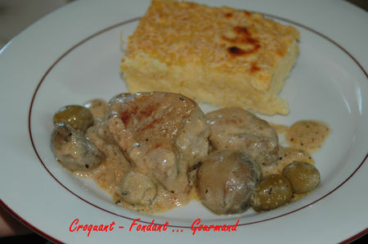
Pour 4 Gourmands
800 g de porc dans le filet - 4 échalotes - 1 gousse d'ail - 300 g de chapeaux de champignons de Paris - 1 grosse tomate - 150 g d'olives vertes dénoyautées - 120 g de vin blanc -1 càs d' herbes de Provence - 2 càc de fond pour rôti - 100 g de crème fraîche - huile d'olive - sel & poivre du moulin -
- Couper le porc en gros cubes.
- Hacher finement échalotes et ail.
- Peler et épépiner la tomate, la couper en dés.
- Rincer les olives.
- Mettre un filet d'huile d'olive dans une sauteuse. Faire revenir sans coloration les échalotes et la gousse d'ail.
- Ajouter le porc et le faire dorer sur toutes ses faces.
- Ajouter alors les champignons, faire rissoler quelques minutes.
- Incorporer enfin les dés de tomate, le vin blanc, les olives et les herbes de Provence.
- Assaisonner (attention les olives sont déjà bien salées), couvrir et laisser mijoter 1 h environ, la viande doit être tendre.
- Diluer dans un bol le fond pour rôti dans un peu d'eau et ajouter la crème. Bien mélanger puis l'incorporer à la viande.
- Rectifier l'assaisonnement, laisser frémir encore une dizaine de minutes.
- Servir bien chaud.

